CỘNG HÒA XÃ HỘI CHỦ NGHĨA VIỆT NAM
Độc lập - Tự do - Hạnh phúc

ĐƠN YÊU CẦU CÔNG NHẬN SÁNG KIẾN

Kính gửi: Hội đồng sáng kiến trường Tiểu học Bình Phú.
1. Tôi ghi tên dưới đây:
Số  TT | Họ và tên | Ngày tháng năm sinh | Nơi công tác (hoặc nơi thường trú) | Chức danh | Trình độ chuyên môn | Tỷ lệ (%) đóng góp vào việc tạo ra sáng kiến (ghi rõ đối với từng đồng tác giả, nếu có)
1 | Nguyễn Thị Mai | 03/06/1990 | Trường TH Bình Phú | Nhânviên Thư viện. | Đại học
2. Là tác giả đề nghị xét công nhận sáng kiến: Thư viện Xanh – Giải pháp giúp học sinh Trường tiểu học Bình Phú tiếp cận sách và xây dựng văn hóa đọc bền vững.
3. Chủ đầu tư tạo ra sáng kiến:
4. Lĩnh vực áp dụng sáng kiến: Giáo dục
5. Ngày sáng kiến được áp dụng lần đầu hoặc áp dụng thử: ngày 01/10/2024
6. Mô tả bản chất của sáng kiến:
6.1. Tình trạng của giải pháp đã biết:
a) Tình trạng trước khi thực hiện những giải pháp mới.
Ngày nay, thói quen đọc sách của học sinh trong trường học đang suy giảm đáng kể. Nguyên nhân chính xuất phát từ sự bùng nổ của công nghệ số, khi các thiết bị như điện thoại thông minh, máy tính bảng cùng mạng xã hội dần trở thành ưu tiên hàng đầu, làm giảm thời gian dành cho việc đọc sách. Bên cạnh đó, thư viện truyền thống trong nhà trường thường đặt tại một vị trí cố định, không thực sự thu hút học sinh, gây cảm giác gò bó và chưa tạo được sự hứng thú trong việc đọc sách. Nhiều học sinh không chủ động đến thư viện để tìm đọc sách, dẫn đến tình trạng sách ít được sử dụng hiệu quả. Ngoài ra, nhà trường chưa có nhiều hình thức hoạt động để kích thích và phát triển văn hóa đọc, việc tiếp cận sách chưa thực sự thuận lợi đối với học sinh. Do đó, cần có một giải pháp mới nhằm đưa sách đến gần hơn với học sinh, tạo môi trường đọc sách thân thiện, hấp dẫn và hiệu quả.
b) Nêu, phân tích rõ những ưu, nhược điểm, thuận lợi, khó khăn của giải pháp
* Ưu điểm:
Thư viện xanh hoạt động theo không gian mở, gần gũi với thiên nhiên, giúp học sinh cảm thấy thư giãn và thoải mái hơn khi đọc sách.
Học sinh dễ dàng tiếp cận sách hơn, không bị gò bó trong không gian thư viện.
Khuyến khích thói quen đọc sách và nâng cao ý thức bảo vệ môi trường.
Tổ chức đa dạng các hoạt động sáng tạo để khuyến khích học sinh tham gia, chẳng hạn như câu lạc bộ văn học, diễn xướng tác phẩm hoặc sân chơi kể chuyện theo sách.
Chung tay tạo dựng môi trường học đường trong lành, xanh tươi và gọn gàng, góp phần nâng cao hiệu quả giáo dục.
*Nhược điểm:
Phụ thuộc vào thời tiết, nếu trời mưa hoặc quá nắng, học sinh sẽ gặp khó khăn khi đọc sách ngoài trời.
Cần có nguồn kinh phí để đầu tư vào việc xây dựng, trang bị kệ sách và duy trì hoạt động của thư viện xanh.
Để thư viện xanh vận hành một cách hiệu quả và lâu dài, cần có sự chung tay của nhà trường, giáo viên, học sinh và phụ huynh, tạo nên một môi trường đọc sách thân thiện và phát triển bền vững.
* Thuận lợi
Nhà trường có sự quan tâm, tạo điều kiện trong việc phát triển văn hóa đọc.
Giáo viên và cán bộ thư viện nhận thức được tầm quan trọng của việc khuyến khích học sinh đọc sách.
Học sinh có nhu cầu tìm hiểu kiến thức và rèn luyện thói quen đọc sách nếu có điều kiện thuận lợi.
Một số phụ huynh ủng hộ và sẵn sàng đóng góp sách để xây dựng thư viện.
* Khó khăn
Học sinh chưa có thói quen đọc sách thường xuyên, phần lớn dành nhiều thời gian cho các thiết bị điện tử.
Không gian thư viện hiện tại còn hạn chế, chưa thực sự hấp dẫn đối với học sinh.
Nguồn sách chưa phong phú, chưa đáp ứng đầy đủ nhu cầu đọc của học sinh.
Chưa có nhiều hoạt động kích thích và duy trì văn hóa đọc trong nhà trường.
6.2. Nội dung của giải pháp đề nghị công nhận là sáng kiến:
a) Mục đích của giải pháp;
Để khắc phục tình hình trên, đầu năm học 2024 – 2025 tôi quyết định thực hiện đề tài Thư viện Xanh – Giải pháp giúp học sinh Trường tiểu học Bình Phú tiếp cận sách và xây dựng văn hóa đọc bền vững. nhằm thu hút và tạo điều kiện thuận lợi cho học sinh, giáo viên của trường có một môi trường học tập, nghiên cứu tốt nhất.
b) Tính mới của giải pháp:
1. Khám phá các thuật ngữ và khái niệm quan trọng liên quan đến việc hình thành và thúc đẩy văn hóa đọc.
1.1 Thế nào là văn hóa đọc?
Văn hóa đọc có thể được hiểu theo hai khía cạnh: nghĩa rộng và nghĩa hẹp. Ở phạm vi rộng, nó bao gồm cách con người tiếp cận, đánh giá và thực hành việc đọc trong đời sống cá nhân cũng như trong cộng đồng. Điều này liên quan đến các chính sách, quy chuẩn và thói quen đọc của xã hội, từ cá nhân đến các tổ chức quản lý văn hóa. Các yếu tố này không tồn tại độc lập mà có sự tác động lẫn nhau, giống như những vòng tròn giao thoa trong một hệ thống.
Ở phạm vi hẹp hơn, văn hóa đọc chủ yếu phản ánh cách thức một cá nhân tiếp cận với việc đọc, bao gồm thói quen, sở thích và kỹ năng đọc. Đây chính là nền tảng giúp mỗi người khai thác tri thức một cách hiệu quả, đồng thời hình thành những giá trị đọc mang tính cá nhân và có ảnh hưởng đến cộng đồng.
Để phát triển văn hóa đọc, không chỉ cần sự quan tâm từ mỗi cá nhân mà còn đòi hỏi sự hỗ trợ từ các cơ quan quản lý thông qua các chính sách khuyến khích và tạo điều kiện thuận lợi cho việc tiếp cận tri thức. Từ đó, văn hóa đọc có thể phát triển mạnh mẽ và bền vững trong xã hội.
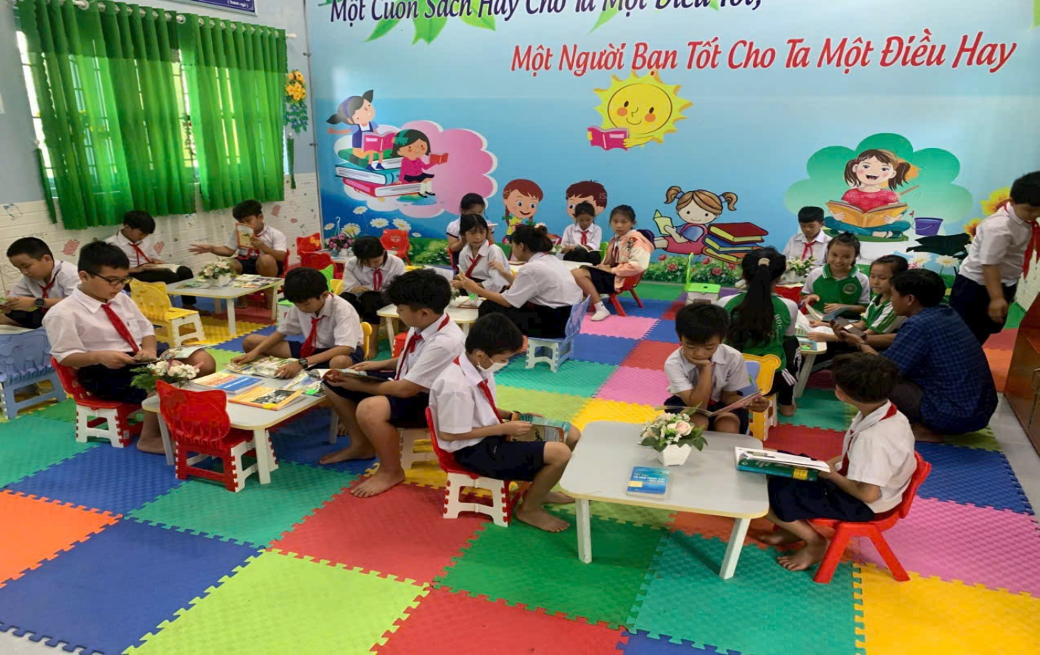
Đội tuyển học sinh giỏi đọc sách tham khảo
Văn hóa đọc của mỗi cá nhân trong xã hội được thể hiện qua thói quen đọc, sở thích đọc và kỹ năng đọc. Trước hết, việc nuôi dưỡng và duy trì thói quen đọc suốt đời là điều quan trọng, cần bắt đầu từ những năm đầu đời. Ở nhiều quốc gia, cha mẹ đã khuyến khích trẻ tiếp xúc với sách ngay từ khi chưa đến trường. Khi bước vào quá trình học tập và cả sau này, mỗi người không ngừng rèn luyện kỹ năng đọc, từ đó hình thành những sở thích cá nhân, giúp họ phát huy thế mạnh và khắc phục những hạn chế của bản thân.
Thói quen đọc và kỹ năng đọc có tính phổ quát, trong khi sở thích đọc lại mang tính cá nhân, chịu ảnh hưởng bởi trình độ học vấn và thiên hướng riêng của mỗi người. Có người yêu thích thơ ca, có người đam mê tiểu thuyết, trong khi người khác lại hứng thú với sách khoa học, nghệ thuật hay công nghệ. Chính sự đa dạng này làm phong phú thêm nền văn hóa đọc trong xã hội.
Muốn xây dựng một nền văn hóa đọc toàn diện, mỗi cá nhân cần hội tụ cả ba yếu tố trên. Nếu chỉ có thói quen đọc mà thiếu kỹ năng đọc, việc tiếp thu tri thức sẽ không hiệu quả. Ngược lại, dù thành thạo kỹ năng đọc nhưng không hình thành thói quen đọc, kiến thức thu nhận cũng sẽ hạn chế.
Nhiều người vẫn đồng nhất văn hóa đọc với kỹ năng đọc, điều này nhấn mạnh tầm quan trọng của việc đọc hiểu, xử lý và tiếp nhận thông tin một cách hiệu quả. Tuy nhiên, văn hóa đọc không chỉ dừng lại ở kỹ năng, mà còn mang ý nghĩa rộng lớn hơn, phản ánh cách mỗi người tiếp cận tri thức và nuôi dưỡng tư duy trong suốt cuộc đời.
1.2 Biểu hiện của “văn hóa đọc”:
Văn hóa đọc thể hiện qua việc hình thành và rèn luyện thói quen đọc có phương pháp, giúp người đọc tiếp cận tri thức một cách chủ động và hiệu quả. Một số biểu hiện cụ thể bao gồm:
- Có khả năng lựa chọn tài liệu phù hợp với nhu cầu cá nhân, đồng thời biết áp dụng các phương pháp đọc khác nhau tùy theo loại tài liệu (học thuật, phổ thông, giải trí...).
- Xác định và tìm kiếm tài liệu cần thiết từ nhiều nguồn khác nhau, bao gồm thư viện, danh mục tra cứu, bách khoa toàn thư, từ điển và các kho dữ liệu số trên Internet.
- Duy trì sự liên tục và có hệ thống trong quá trình đọc, từ những nội dung đơn giản đến chuyên sâu, đảm bảo sự phát triển tư duy theo cấp độ tăng dần.
- Đọc sách không chỉ để thu nhận thông tin mà còn biết cách tiếp thu hiệu quả, kết hợp với tư thế ngồi đúng, giữ khoảng cách hợp lý giữa mắt và tài liệu để bảo vệ sức khỏe.
- Áp dụng các phương pháp củng cố kiến thức như ghi chép, lập sơ đồ tư duy, viết tóm tắt, thảo luận với người khác để đào sâu và ghi nhớ nội dung đã đọc.
- Chuyển hóa những điều thu nhận được từ sách vở vào thực tiễn cuộc sống, giúp nâng cao nhận thức và cải thiện kỹ năng cá nhân.
Mục tiêu cốt lõi của văn hóa đọc không chỉ dừng lại ở việc tiếp thu tri thức, mà còn hướng tới việc xây dựng thói quen đọc bền vững, phát triển sở thích đọc và nâng cao kỹ năng đọc của mỗi cá nhân. Quan trọng hơn cả, văn hóa đọc cần được định hướng theo những chuẩn mực lành mạnh, khuyến khích sự tôn trọng tri thức và tạo ra giá trị tích cực cho xã hội.
2. Việc thúc đẩy xây dựng và mở rộng văn hóa đọc tại Trường tiểu học Bình Phú trong thời gian qua:
2.1. Phát hành thẻ bạn đọc
Ngay từ đầu năm học tôi đã làm thẻ miễn phí cho tất cả học sinh từ khối 1- khối 5, kèm theo quy định cụ thể như sau:

Trường TH Bình Phú  Thư viện :  THẺ ĐỌC SÁCH  Họ và tên : Nguyễn Thanh Bình  Lớp : 2/1  Năm học : 2011- 2012  Thẻ có giá trị từ 05/09/2024- 30/06/2025  MSTTL : 0001/ TV - TTT | Trường TH Bình Phú  Thư viện :  THẺ ĐỌC SÁCH  Họ và tên : Nguyễn Mai Thùy Dương  Lớp : 2/1  Năm học : 2011- 2012  Thẻ có giá trị từ 05/09/2024- 30/06/2025  MSTT L : 0002/ TV-TTT
Thẻ thư viện
- Khi đến Thư viện mượn sách phải có thẻ thư viện do nhân viên thư viện cấp.
- Các em vào Thư viện mượn sách, tài liệu phải theo nội qui mượn trả, của thư viện.
-Chọn tài liệu theo mã màu của từng khối lớp.
- Ghi vào thẻ mượn theo mẫu của cô thư viện phát.
- Mượn sách phải trật tự theo thứ tự đăng ký.
-Vào thư viện phải tuân thủ nội qui khi vào Thư viện.
-Phải có ý thức tự bảo quản sách, tài liệu
- Học sinh khi trả sách nếu sách bị mất trang hoặc bị hư hỏng, bạn đọc phải bồi thường nữa giá trị của cuốn sách.
- Khi làm mất thẻ phải báo cho cô Thư viện cấp lại thẻ mới.
2.2 Xây dựng “Thư viện xanh”
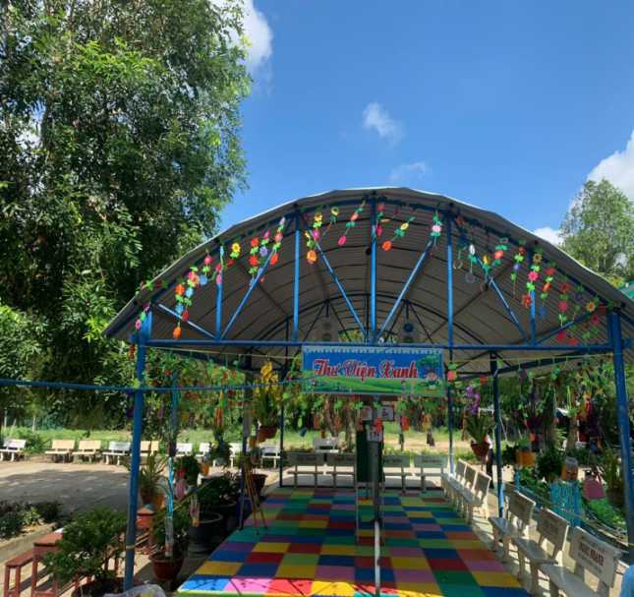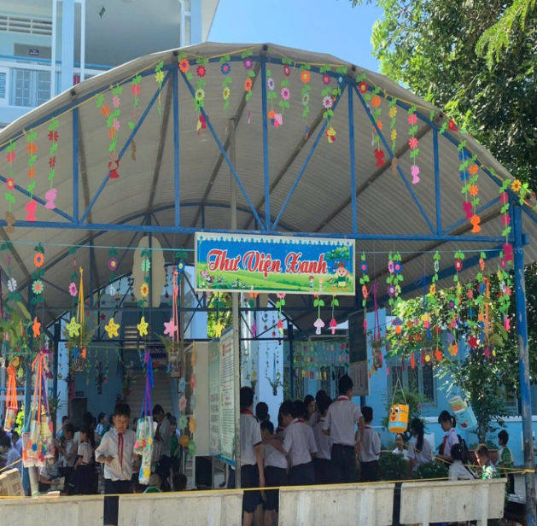
Hình ảnh thư viện xanh của trường
Nhận thức sâu sắc về vai trò quan trọng của thư viện trong việc khuyến khích văn hóa đọc trong học sinh, năm học 2024-2025, nhà trường đã chủ động xây dựng mô hình “thư viện xanh” ngay trong khuôn viên sân trường. Mục tiêu là tạo ra một không gian đọc sách mở, thân thiện và dễ tiếp cận. Từ tháng 10-2024, nhà trường đã huy động nhiều nguồn lực để lắp đặt 05 “tủ sách thân thiện” ngoài trời, đồng thời sắp xếp ghế ngồi và khu vực đọc sách hợp lý. Nhờ đó, trong những giờ ra chơi hay sau các tiết học thể chất, học sinh có thể thư giãn bên những trang sách, vừa giải trí vừa mở rộng hiểu biết.
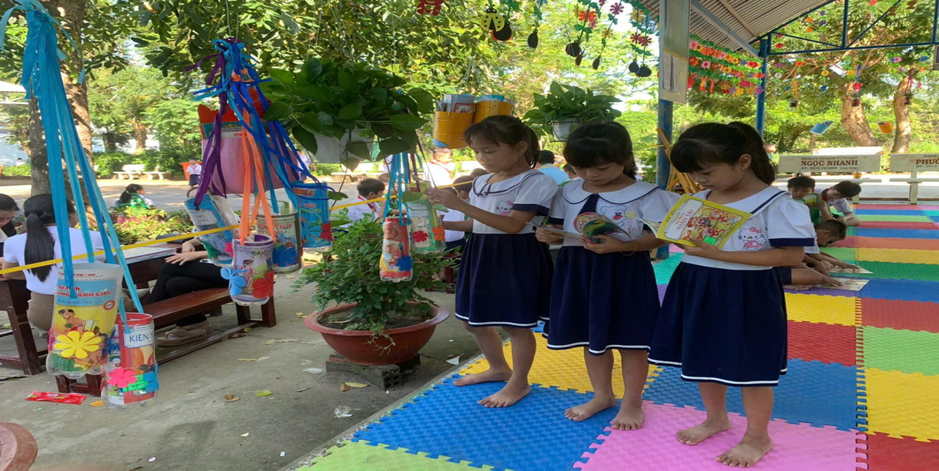
Học sinh đọc sách giờ ra chơi
Trong giờ ra chơi, học sinh có thể tự do chọn lựa những cuốn sách yêu thích từ “Tủ sách thân thiện”. “Thư viện xanh” không chỉ được hình thành từ nguồn sách, báo của nhà trường và sự đóng góp của các mạnh thường quân mà còn nhờ vào tinh thần sẻ chia của chính các em học sinh, những người tích cực quyên góp thêm truyện, báo, tạp chí, làm cho kho sách ngày càng phong phú. Đặc biệt, chúng tôi không áp đặt quy tắc hạn chế việc mang sách về nhà, mà ngược lại, khuyến khích học sinh áp dụng hình thức “đổi sách” – nếu mang về một cuốn thì hôm sau có thể bổ sung hai cuốn khác vào tủ sách. Từ khi triển khai mô hình “Thư viện xanh”, tỷ lệ học sinh đọc sách trong giờ ra chơi đã tăng đáng kể, đạt 75%, giúp hạn chế tình trạng các em sa đà vào những trò chơi nguy hiểm hay lạm dụng điện thoại di động như trước đây. Nhờ đó, niềm đam mê đọc sách dần lan tỏa, đồng thời nâng cao ý thức bảo vệ và trân trọng sách trong môi trường học đường.
2.3 Các hoạt động vui chơi:
Ngoài việc đầu tư vào cơ sở vật chất, thư viện nhà trường luôn chú trọng đến các hoạt động nhằm khuyến khích văn hóa đọc. Hàng tháng, thư viện tổ chức chương trình giới thiệu sách mới và sách theo chủ đề, giúp học sinh tiếp cận với những đầu sách hay, bổ ích.
Trong đó, hoạt động kể chuyện theo sách và giới thiệu sách là phương thức hiệu quả để lan tỏa tri thức thông qua lời nói và cảm xúc. Nhờ sự tương tác trực tiếp, những câu chuyện được truyền tải một cách sinh động, dễ tiếp thu, tạo hứng thú cho người nghe.
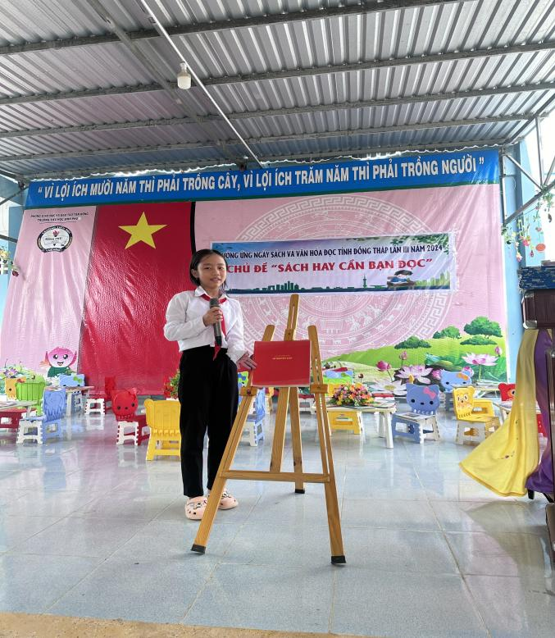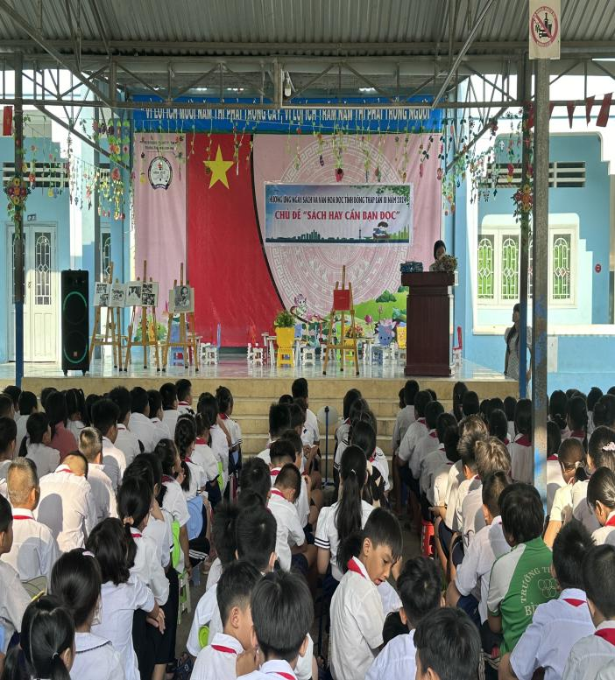
Học sinh kể chuyện nhân ngày sách Việt Nam
Bên cạnh đó, cán bộ thư viện đóng vai trò quan trọng trong việc tổ chức các buổi kể chuyện, giới thiệu sách nhằm khai thác tối đa giá trị của thư viện. Hoạt động này không chỉ giúp học sinh tìm được những cuốn sách phù hợp mà còn thúc đẩy phong trào đọc sách, rèn luyện kỹ năng giao tiếp và kể chuyện của các em.
Đặc biệt, trong bối cảnh công nghệ số phát triển mạnh mẽ, thói quen đọc sách có nguy cơ mai một. Vì vậy, những hoạt động này góp phần duy trì và phát triển văn hóa đọc, giúp học sinh hình thành thói quen tìm tòi, học hỏi từ sách vở, thay vì chỉ phụ thuộc vào các phương tiện nghe nhìn hiện đại.
"Thư viện xanh" không chỉ đơn thuần là không gian đọc sách mà còn là nơi khơi nguồn sáng tạo, tạo điều kiện cho các em vui chơi và tiếp nhận tri thức một cách tự nhiên. Tại đây, học sinh có thể vừa học, vừa thư giãn sau những giờ học căng thẳng, giúp cân bằng giữa việc tiếp thu kiến thức và phát triển tinh thần. Hơn thế nữa, thư viện xanh còn góp phần bồi dưỡng nhân cách, nuôi dưỡng tâm hồn, trau dồi trí tuệ và rèn luyện các kỹ năng cần thiết, từ đó hỗ trợ nhà trường trong việc giáo dục toàn diện cho học sinh.
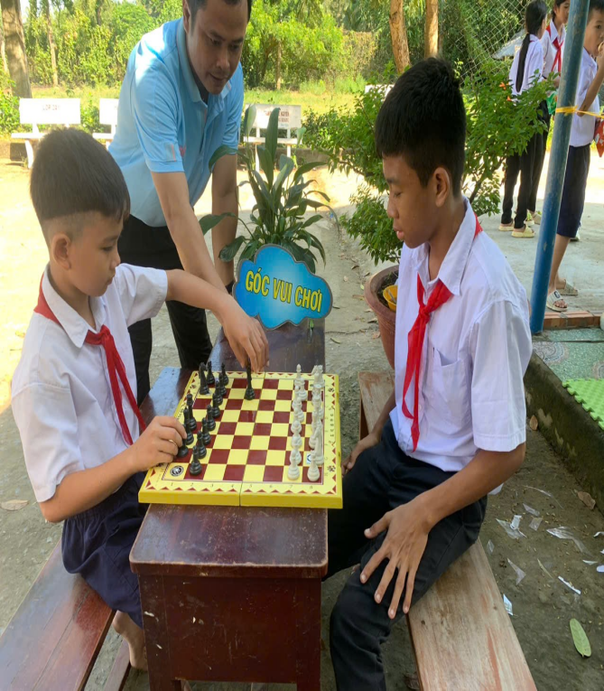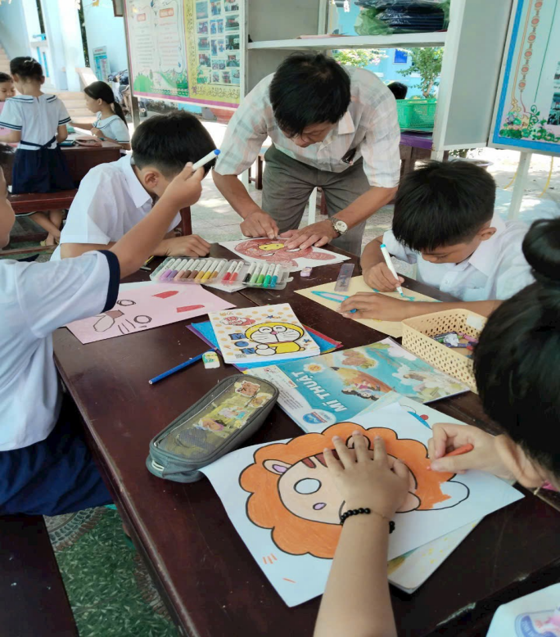
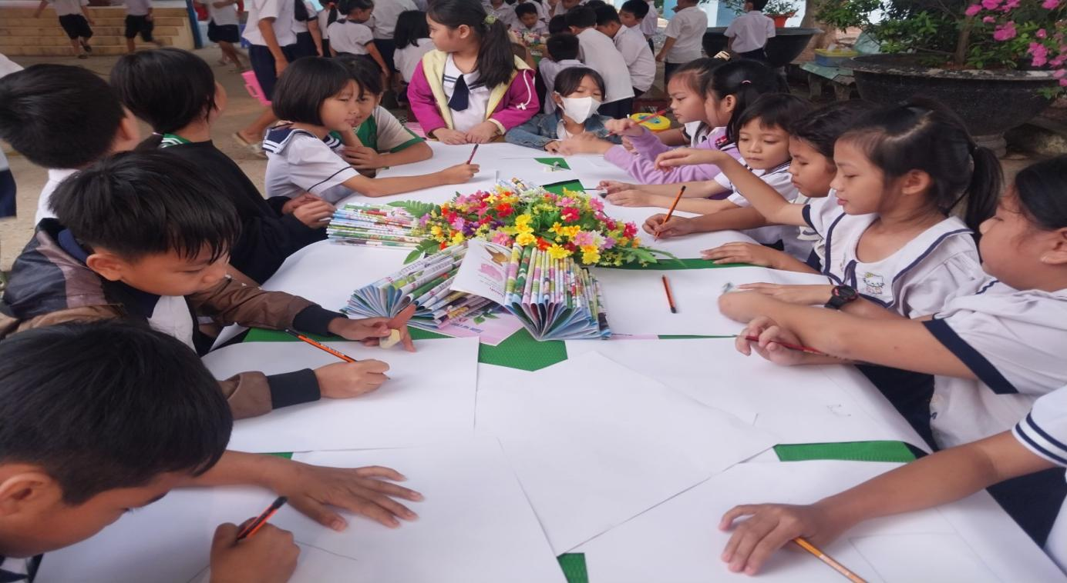
Học sinh vui choi tại thư viện xanh
Ngoài ra Thư viện thường phối hợp với Đoàn, Đội tổ chức nhiều hội thi như: làm sách mini, đọc báo giúp bạn, sách hay mỗi ngày… theo chủ đề từng tháng của thư viện
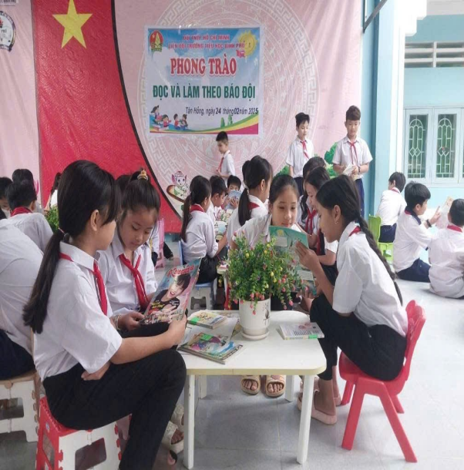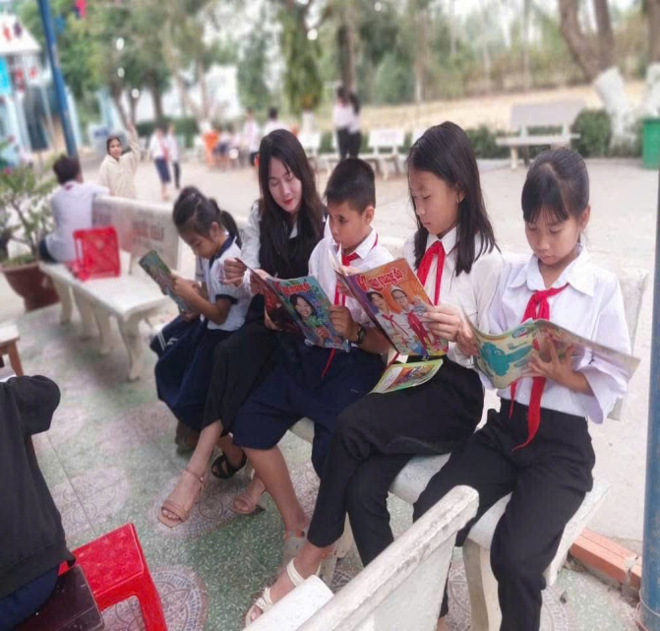
Đọc và làm theo báo đội
2.4 Nhân viên thư viện luôn gần gũi với các em học sinh
Người cán bộ thư viện được giao nhiệm vụ phù hợp với chuyên môn và năng lực, nhờ đó có thể hoàn thành công việc một cách hiệu quả. Họ không chỉ đảm nhiệm công tác thư viện mà còn tích cực tham gia vào các hoạt động chung của trường, góp phần xây dựng sự gắn kết giữa tập thể và cá nhân, đồng thời nâng cao kỹ năng nghề nghiệp của bản thân.
Đối với học sinh, cán bộ thư viện luôn giữ vai trò như một người bạn, sẵn sàng lắng nghe, chia sẻ và hướng dẫn. Những lúc các em đến thư viện tìm đọc sách chính là cơ hội để tạo sự kết nối, gần gũi, giúp các em cảm thấy thoải mái và được động viên. Qua quá trình tiếp xúc và quan tâm, cán bộ thư viện có thể hiểu rõ hơn tâm tư, mong muốn cũng như những khó khăn mà học sinh gặp phải. Điều này giúp họ phối hợp với nhà trường đưa ra những lời khuyên phù hợp, hỗ trợ các em phát triển tích cực.
Nhờ sự tận tâm và tinh thần trách nhiệm, cán bộ thư viện dần xây dựng được niềm tin và sự yêu mến của học sinh. Từ đó, các em không chỉ yêu thích việc đến thư viện để đọc sách, thư giãn và mở rộng kiến thức mà còn biết gìn giữ, trân trọng những cuốn sách mà mình sử dụng.
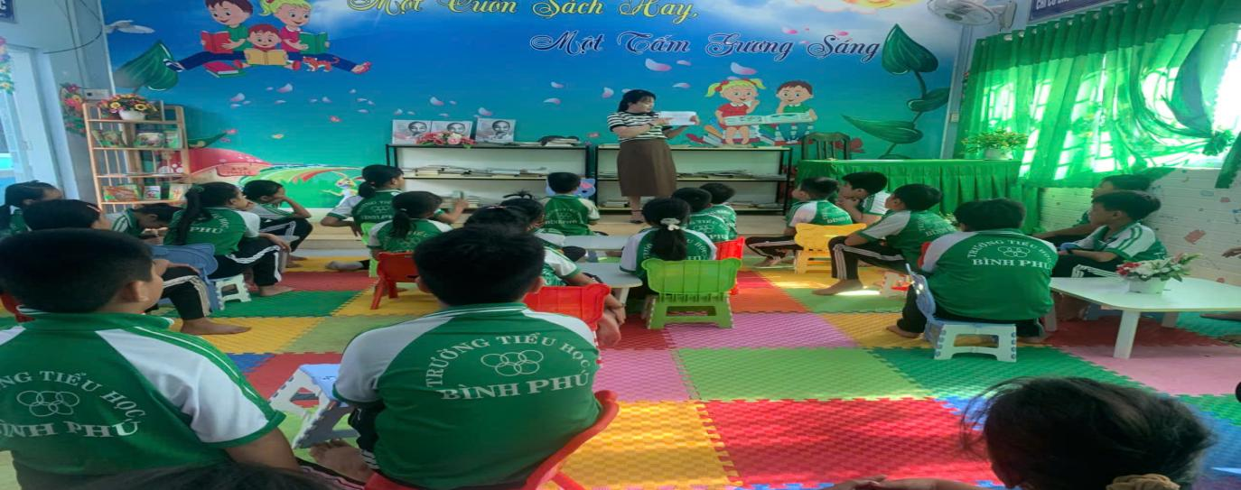
Học sinh tham gia trong buổi giới thiệu sách theo chủ điểm tháng
Tóm lại, việc đọc sách và tiếp thu tri thức từ những tác phẩm giá trị không chỉ góp phần hình thành thói quen tốt cho mỗi cá nhân mà còn lan tỏa tinh thần hiếu học trong gia đình và toàn xã hội. Điều này giúp xây dựng một nền văn hóa đọc vững chắc, đồng thời góp phần định hình những chuẩn mực ứng xử văn minh trong cuộc sống. Trong thời gian tới, chúng tôi sẽ tiếp tục tổ chức các hoạt động như hội thi, tọa đàm và sinh hoạt chuyên đề nhằm khuyến khích phong trào đọc sách trong và ngoài nhà trường, góp phần thúc đẩy văn hóa đọc phát triển mạnh mẽ trong cộng đồng.
7. Khả năng áp dụng của giải pháp
Tôi triển khai sáng kiến của mình tại thư viện Trường Tiểu học Bình Phú, nơi tôi đang làm việc. Các giải pháp đưa ra có tính thực tiễn cao, dễ dàng áp dụng không chỉ tại thư viện của trường mà còn có thể nhân rộng ở các thư viện trường phổ thông có điều kiện tương tự.
- Hiệu quả, lơi ích thu được hoặc dự kiến có thể thu được do áp dụng giải pháp
Thúc đẩy thói quen đọc sách và bồi dưỡng niềm yêu thích sách trong học sinh, góp phần lan tỏa văn hóa đọc.
Xây dựng không gian học tập cởi mở, khơi dậy trí tưởng tượng và tinh thần ham học hỏi.
Tạo cầu nối gắn kết giữa giáo viên, học sinh và phụ huynh thông qua các hoạt động đọc sách ý nghĩa.
Góp phần xây dựng môi trường học đường xanh, sạch, đẹp, nâng cao ý thức bảo vệ thiên nhiên trong học sinh.
Bảng khảo sát số lượng bạn đọc của trường Tiểu học Bình Phú (đầu năm học 2024 – 2025)
Số lượng bạn đọc
 | Học sinh |  |  |  |  | CB-GV-CNV
Khối lớp | K1 | K2 | K3 | K4 | K5 | 15
SLHS | 10 | 17 | 15 | 18 | 22
Tỷ lệ | 12.6% | 20.2% | 19.5% | 27.7% | 30.5% | 37,5%
TC | 99 |  |  |  |  | 39
Bảng khảo sát số lượng bạn đọc trường Tiểu học Bình Phú (tháng 3 năm 2025)
Số lượng bạn đọc
 | Học sinh |  |  |  |  | CB-GV-CNV
Khối lớp | K1 | K2 | K3 | K4 | K5 | 40
SLHS | 40 | 72 | 64 | 57 | 63
Tỷ lệ | 50.6% | 85.7% | 83.1% | 87.7% | 87.5% | 100%
TC | 296 |  |  |  |  | 39
9. Những thông tin cần được bảo mật (nếu có): Không có.
10. Các điều kiện cần thiết để áp dụng sáng kiến: Để thực hiện sáng kiến kinh nghiệm này cần điều kiện:
Nhà trường cần có sự hỗ trợ về cơ sở vật chất, bao gồm khu vực ngoài trời phù hợp để xây dựng thư viện xanh.
Vận động kinh phí từ sự đóng góp của các nhà tổ chức để trang bị thêm cơ sở vật chất cho thư viện xanh.
Giáo viên, cán bộ thư viện và học sinh đóng vai trò quan trọng trong việc bảo tồn và mở rộng không gian thư viện xanh.
Đồng thời, việc tổ chức các chương trình ngoại khóa và hoạt động khuyến đọc giúp khơi dậy niềm đam mê đọc sách, thu hút học sinh đến với thư viện nhiều hơn.
Xây dựng quy chế hoạt động rõ ràng để đảm bảo thư viện xanh được duy trì lâu dài và hiệu quả.
- Đánh giá lợi ích thu được hoặc dự kiến có thể thu được do áp dụng sáng kiến theo ý kiến của tác giả:
Thư viện xanh tận dụng không gian ngoài trời, giảm chi phí xây dựng và bảo trì so với thư viện truyền thống.. Tận dụng nguồn sách từ phụ huynh, giáo viên, tổ chức xã hội giúp giảm chi phí mua sách mới. Tạo không gian lành mạnh để học sinh tiếp xúc với sách thay vì điện thoại, máy tính bảng, giảm tác động tiêu cực của công nghệ.
12. Đánh giá lợi ích thu được hoặc dự kiến có thể thu được do áp dụng sáng kiến theo ý kiến của tổ chức, cá nhân đã tham gia áp dụng sáng kiến lần đầu, kể cả áp dụng thử (nếu có)
13. Danh sách những người đã tham gia áp dụng thử hoặc áp dụng sáng kiến lần đầu (nếu có):
Số  TT | Họ và tên | Ngày tháng năm sinh | Nơi công tác (hoặc nơi thường trú) | Chức danh | Trình độ chuyên môn | Nội dung công việc hỗ trợ
Tôi (chúng tôi) xin cam đoan mọi thông tin nêu trong đơn là trung thực, đúng sự thật và hoàn toàn chịu trách nhiệm trước pháp luật./.
Tân Hồng, ngày 28 tháng 03 năm 2025
NGƯỜI NỘP ĐƠN

Nguyễn Thị Mai

